Утверждаю:
Глава СП «Токчин»
_______ Н.И.Данзанова

администрация сельского поселения «Токчин»

Направление: решение актуальной экологической проблемы

Социальный проект
«Экологический десант»
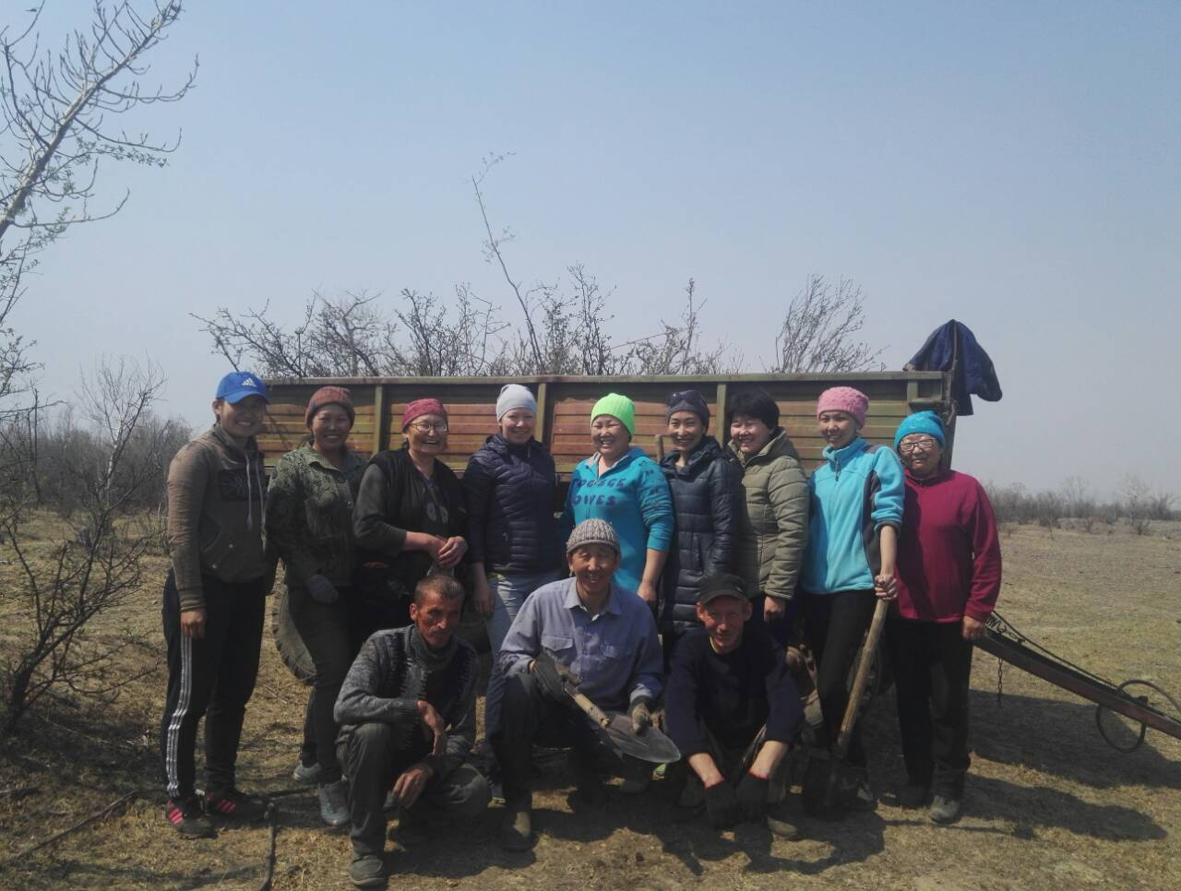

Автор проекта: специалист по работе с молодежью

2018г.
- Актуальность

Приоритетность экологического образования сегодня признано всем мировым сообществом. Поэтому в настоящее время большое внимание уделяется благоустройству территории, где человек живёт и трудится. Решение этой проблемы не требует больших финансовых затрат.
Человек, посмотри по сторонам: это твоя страна, твой город, посёлок, твои поля, реки, озера. И, к сожалению, мусор тоже твой! Мы думаем, у каждого человека возникает внутреннее недовольство, вызванное окружающим мусором, так привычно вписанным в ландшафт лесов, скверов, парков, да и просто жилых дворов.
Мы живём в селе Токчин, который расположен в живописном месте, на берегу реки Онон. Но что происходит с этим живописным местом? Удобные поляны для отдыха превращены в свалку, после пикников и дачных застолий остаются тонны пустых бутылок, пакетов, банок - всего, что превращает место, где мы живем, в огромную помойку. А ведь, что мешает нам самим убрать за собой?
Может, не стоит ждать какого-то доброго волшебника, который придет и наведет чистоту в наших дворах и селе, а попробовать хоть что-нибудь самим сделать для этого?
Но только говорить, о данной проблеме мало, от этого не становится вокруг чище. Эту проблему нужно решать практическими действиями.
Все эти проблемы стали основой для создания и реализации социально-экологического проекта «Экологический десант».

Цель проекта:
Организация и проведение мероприятий по благоустройству близлежащих территорий сельского поселения «Токчин» с целью формирования экологической культуры жителей села, улучшения экологической обстановки в селе.

Задачи проекта:
1. сформировать рабочие группы из молодежи села;
2. разработать программу по реализации проекта;
3. провести информационно - просветительские мероприятия с целью формирования экологической культуры жителей села;
4. провести мероприятия по уборке близлежащего леса и берега реки Онон.

Методы:
- наблюдение;
- фотографирование;
- составление буклета, листовок.

Участники проекта:
- молодежь села

Руководитель проекта:
- Дулмажапов П.Б., специалист по работе с молодежью

Срок реализации проекта:
март 2018 года – сентябрь 2018 года

Ожидаемые результаты:
поддержание экологической чистоты на близлежащих территориях сельского поселения «Токчин»;
повышение уровня экологических знаний жителей с. Токчин;
умение работать в коллективе;
приобретение позитивного опыта участия в социально - значимых делах;
приобретение навыка общения с взрослыми и умения устанавливать деловые отношения.

II. Программа действий проекта
«Экологический десант».
- Создание рабочих групп из молодежи, составление плана мероприятий.
ФИО учащихся | Мероприятия | Сроки | результаты
1 группа «Аналитики»
1. Дулмажапов Петр  2. Дашицыденова Янжима  3. Чимитцыренова Бутидма  4. Дашинимаева Гэрэлма | - Систематизация информации по проекту. | Март 2018 | Информация систематизирована, составлена документация по проекту
- группа «Рекламодатели»
1. Дулмажапов Петр  2. Дашицыденова Янжима  3. Чимитцыренова Бутидма  4. Дашинимаева Гэрэлма | 1. Сотрудничество с администрацией, социумом. | Март-сентябрь 2018 | Встреча с администрацией и депутатами сельского поселения «Токчин»
 | 2. Выпуск информационно-тематических листовок, буклетов | Май- июнь 2018 | Выпустили тематические листовки, буклет
 | 3. Фотосъёмка. | Май- июнь 2018 | Стенд «Фотоматериалы»
 | 5. Создание презентации к проекту «Экологический десант». | сентябрь  2018 | Создание презентации
3 группа «Активисты»
1. Цыренова Анастасия  2. Дамдинжапова Бальжима  3. Соронхорова Бутидма  4. Цэдашиева Сэсэг  5. Митупова Саяна | 1. Разработка плана действий. | Март 2018г. | Составлен план действий
 | 2. Корректировка плана действий. | апрель 2018 г. | Корректировка проведена
 | 3. Организация и проведение мероприятий:  - беседы:  «Моя малая Родина», «Сохраним природный и растительный мир своего края»;  - рейд по выявлению загрязненных мест с.Токчин;  - экологический десант по уборке территории вокруг села, берега реки Онон, местность Пятка;  - Акция «Трудовой десант»;  - распространение информационно-тематических буклетов и их распространение среди жителей села;  - конкурс рисунков «Берегите природу!» | Март –сентябрь 2018 | Мероприятия будут проводится

2. Программа действий проекта «Экологический десант».
Этапы | Содержание этапа | Ответственные | Сроки
 | Беседа: «Моя малая Родина» | Бадеева Ц.Ю. | Март 2018
 | Беседа «Сохраним природный и растительный мир своего края». | Дашицыденова Я.Ц. | Апрель 2018
 | Создание рабочих групп. | Дулмажапов П.Б. | Март 2018
 | Организация и проведение рейда по выявлению загрязненных мест  с. Токчин. | Группа «Активисты» | Март 2018
 | Взаимодействие с властными структурами. | Группа «Рекламодатели» | Март-сентябрь 2018
 | Организация и проведение экологического десанта по уборке берега реки, близлежащих территорий. | Группа «Активисты» | Март – сентябрь 2018
 | Акция «Трудовой десант». | Группа «Активисты» | Апрель 2018г.
 | Выпуск информационно-тематических листовок, буклетов. | Группа «Рекламодатели» | Май - июнь 2018
 | Конкурс рисунков «Берегите природу!» начальные классы | Группа «Активисты» | Сентябрь 2018
 | Систематизация информации по проекту. | Группа «Аналитики» | Сентябрь 2018.
 | Создание презентации к проекту «Экологический десант». | Группа «Рекламодатели» | Сентябрь 2018
 | Создание стенда «Фотоматериалы». | Группа «Рекламодатели» | Октябрь 2018

III. Реализация плана действий команд
В марте провели беседу «Моя малая Родина» с учащимися 7-8 классов. Пригласили хранителя фонда музея села Токчин Бадееву Цыржу Юрьевну. Она очень интересно рассказала нам об истории нашего села, о том, как растет и развивается наше село.
Дашинимаева Гэрэлма, Дашицыденова Янжима подготовили беседу с учащимися 3 класса «Сохраним природный и растительный мир своего края». В ходе беседы мы обсуждали вопросы, как разнообразен природный мир нашего края, о необходимости бережного отношения к природе родного края. Обсудили вопросы экологической ситуации в нашем районе и селе. Пришли к общему мнению о том, что проблема мусора остается актуальной и для нашего села. Таким образом, мы определились с темой социального проекта. Мы организовали рейд по выявлению загрязненных мест. Мы определили, что наиболее загрязненные места - это близлежащие территории (территория свалки, местность Пятка) и берег реки Онон.
Далее инициативная группа записалась на приём к Данзановой Н.И., главе сельского поселения. В разговоре мы выяснили, что администрация сельского поселения проводит большую работу для поддержания чистоты в нашем селе. Данзанова Н.И. сказала нам о том, что вопрос загрязнённость близ села проблема актуальная, только силами работников организаций, находящихся в сельском поселении, проблему решить невозможно. Сказала о проблеме выброса мусора в неотведённых местах на территории сельского поселения «Токчин» и о необходимости просвещения жителей села в вопросах экологии. Также мы обратились к главе сельского поселения с идеей организации субботников «Зеленая весна», «Воды России». Определили дату проведения субботников 06 мая 2018 г, 19 мая 2018 г. Акцию мы назвали «Трудовой десант», в которой приняли участие все выпуски школы, организации села.
Также мы встретились с председателем Совета сельского поселения «Токчин» Намсараевой Ц.Ц., она также одобрила наш проект.

Этапы | Содержание этапа | Результаты
 | Беседа: «Моя малая Родина» | Беседа проведена. (Приложение 1)
 | Беседа «Сохраним природный и растительный мир своего края». | Определение темы проекта.  (Приложение 2)
 | Создание рабочих групп. | Создано 3 группы.
 | Знакомство с проектом. | Сбор информации.
 | Организация и проведение рейда близлежащих территорий, берег реки. | Фотоматериалы.  (Приложение 3)
 | Организация и проведение десанта по уборке берега реки. | Организовали и провели десант по уборке берега реки, свалки.  (Приложение 4)
 | Акция «Трудовой десант». | Проведены субботники.  (Приложение 5)
 | Взаимодействие с властными структурами. | Сотрудничество с главой администрации сельского поселения «Токчин» Данзановой Н.И., председателем Совета сельского поселения «Токчин» Намсараевой Ц.Ц.  (приложение 6)
 | Выпуск информационно-тематических листовок, буклета. | Группа «Рекламодатели»  (приложение 7)
 | Конкурс рисунков «Берегите природу!» 2 класс. | Будет проведен конкурс рисунков.
 | Создание презентации к проекту «Экологический десант». | Создание презентации.
 | Создание стенда «Фотоматериалы». | Группа «Рекламодатели»

Создали и распространили среди жителей поселка информационно-тематические листовки: «Мы не мусорим на природе», «Не надо мусорить», «Человек. Помоги!
Мы планируем продолжить работу: составим график проведения субботников, будем вести контроль за участками.

IV. Экономическое обоснование проекта
Для реализации проекта нам потребовались фотоаппарат, бумага А4, оргтехника для выпуска информационно - тематического материала.
Экономический расчёт
Материал, оборудование | Единицы измерения | Количество | Цена за единицу (руб.) | Сумма (руб)
Бумага А4 | шт. | 1 | 230.00 | 230.00
Перчатки (рабочие) | шт. | 25 | 30.00 | 750.00
Пакета для мусора | шт. | 30 | 60.00 | 1800.00
Итого: |  |  |  | 2780.00

Приложение 1

Беседа: «Моя малая Родина».
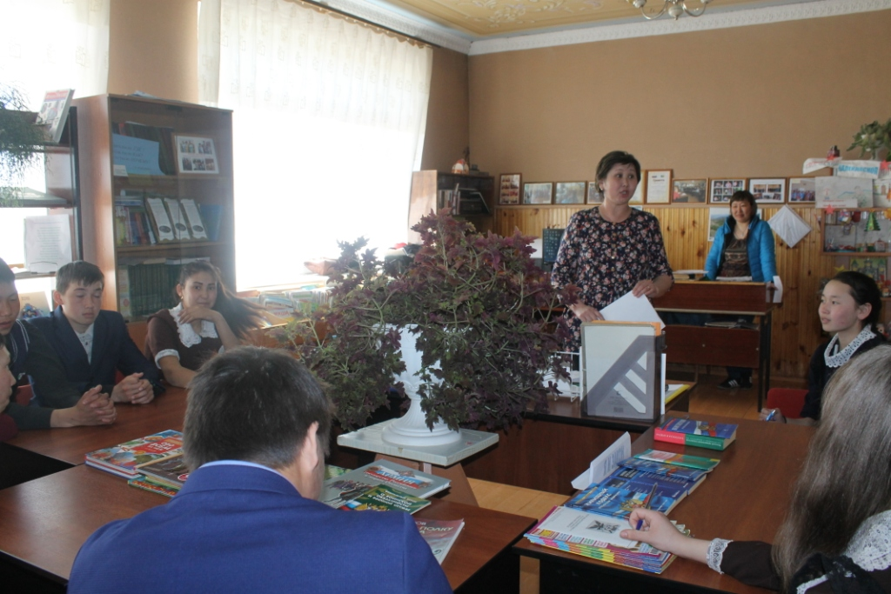

Приложение 2
Беседа: «Сохраним природный и растительный мир своего края».
Определение темы социального проекта.
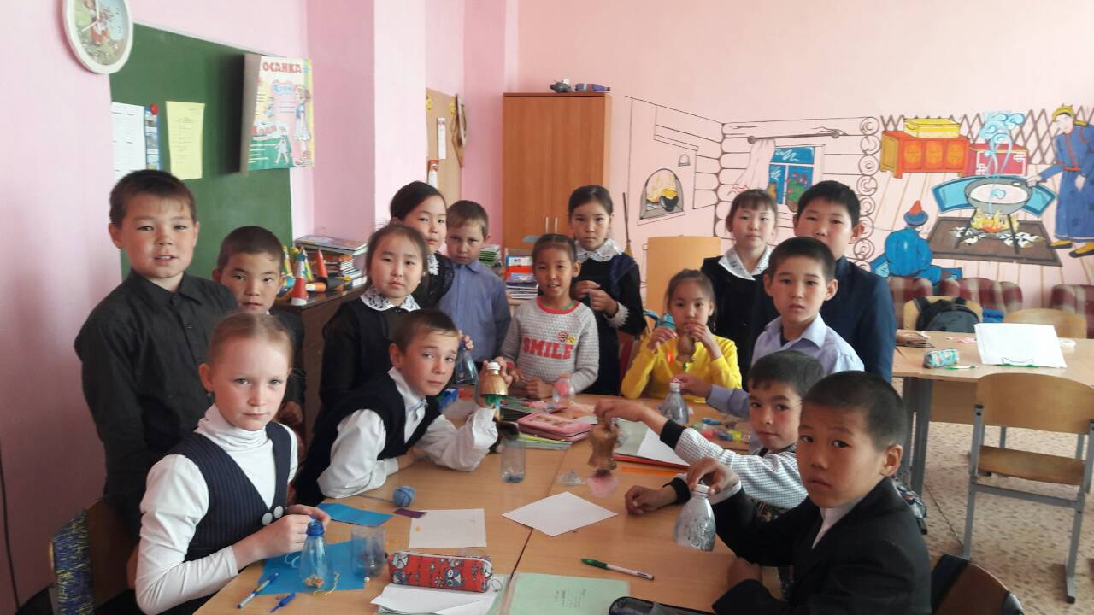

Приложение 3
Рейд близлежащих территорий, берег реки Онон
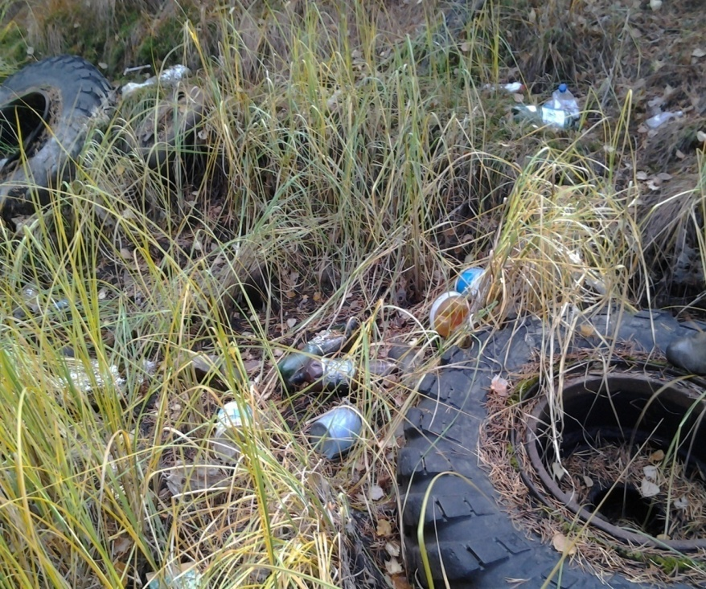
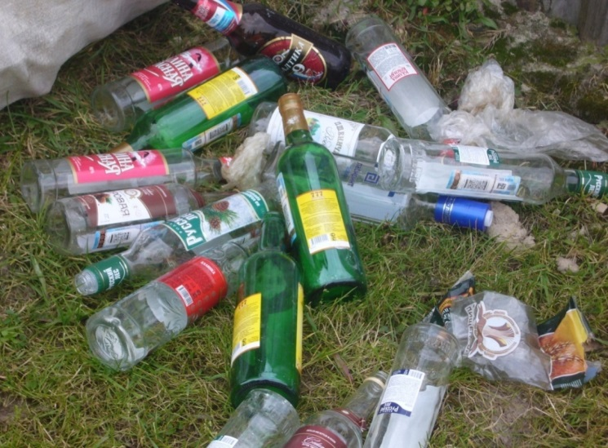

Приложение 4
«Экологический десант».
Уборка берега реки Онон.
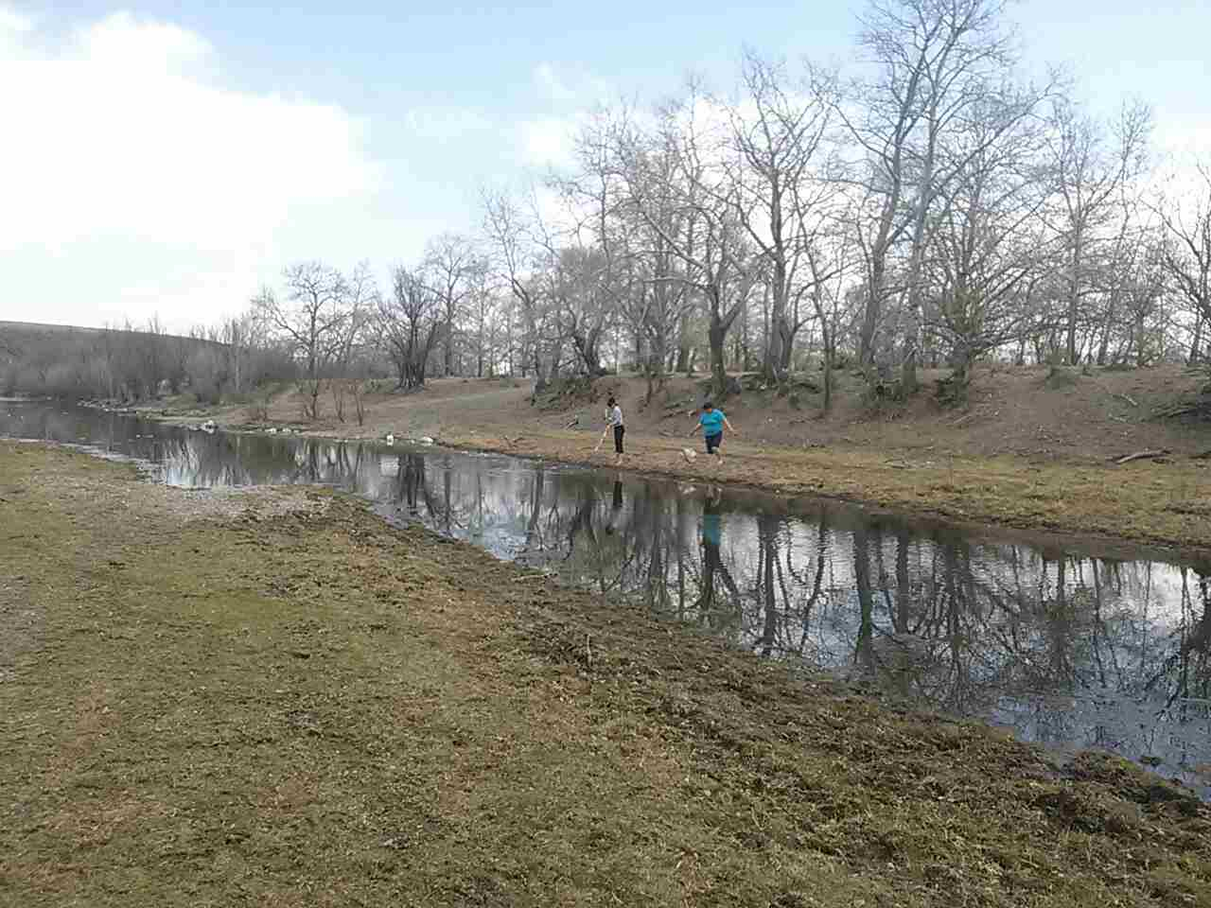

«Экологический десант по уборке местности Пятка».
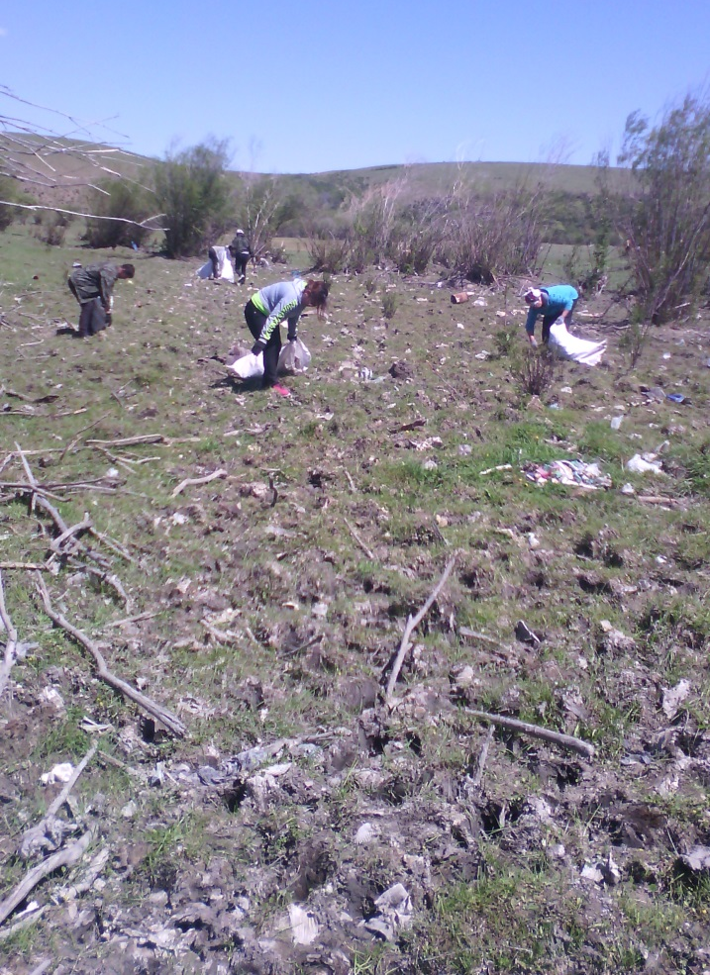
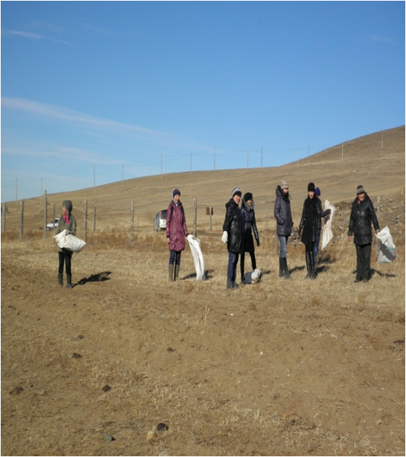
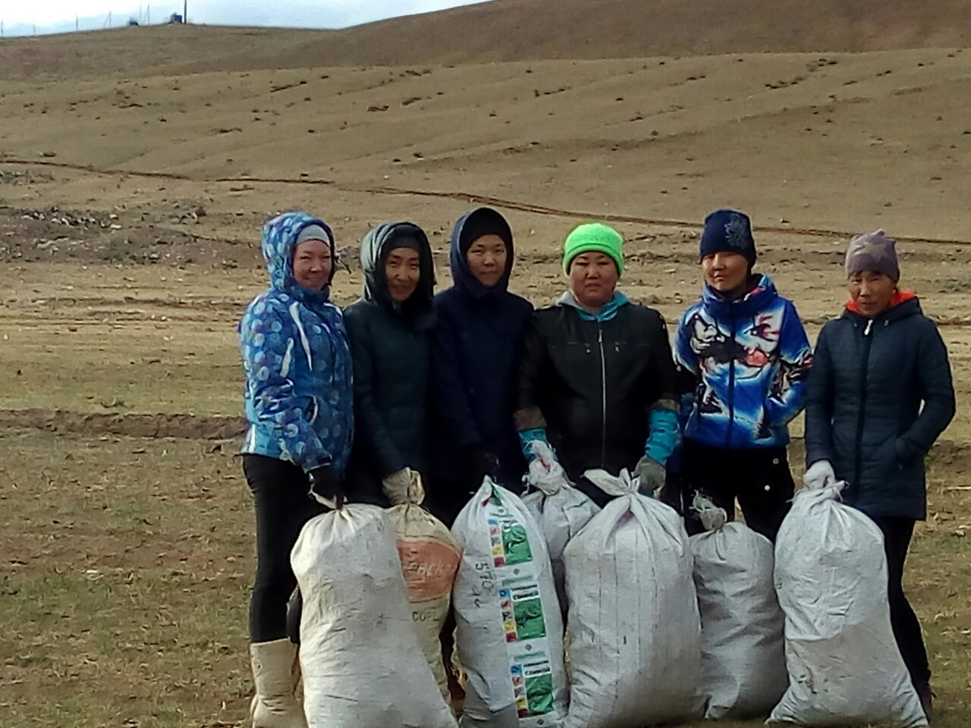

Приложение 5
Акция «Трудовой десант»
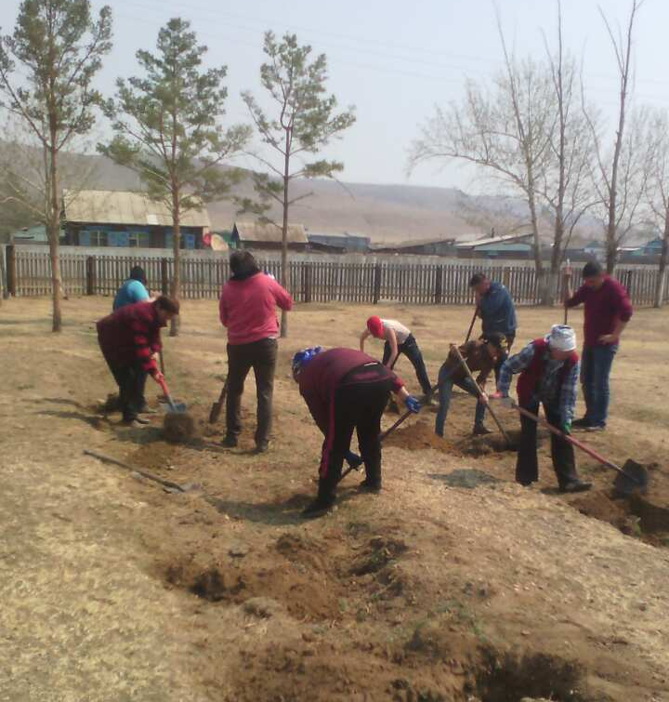

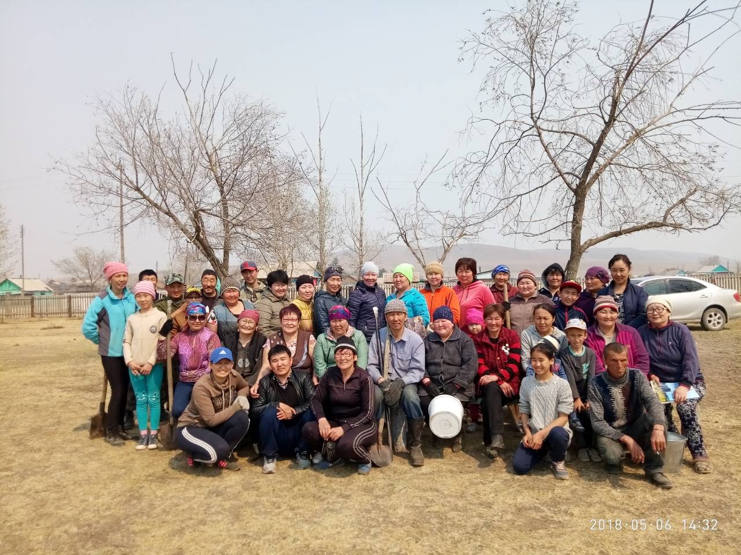
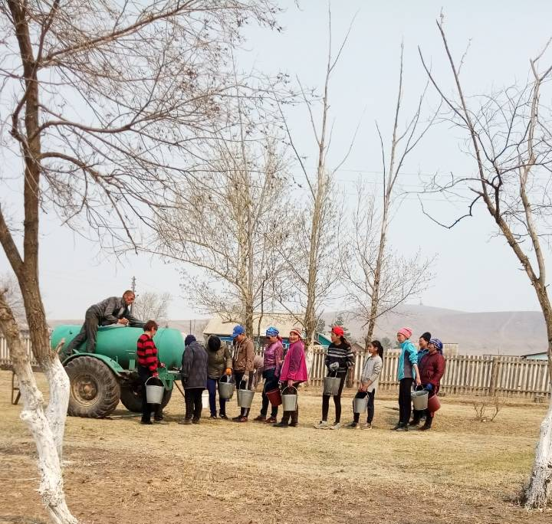
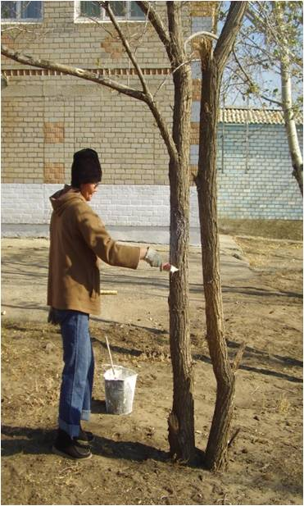
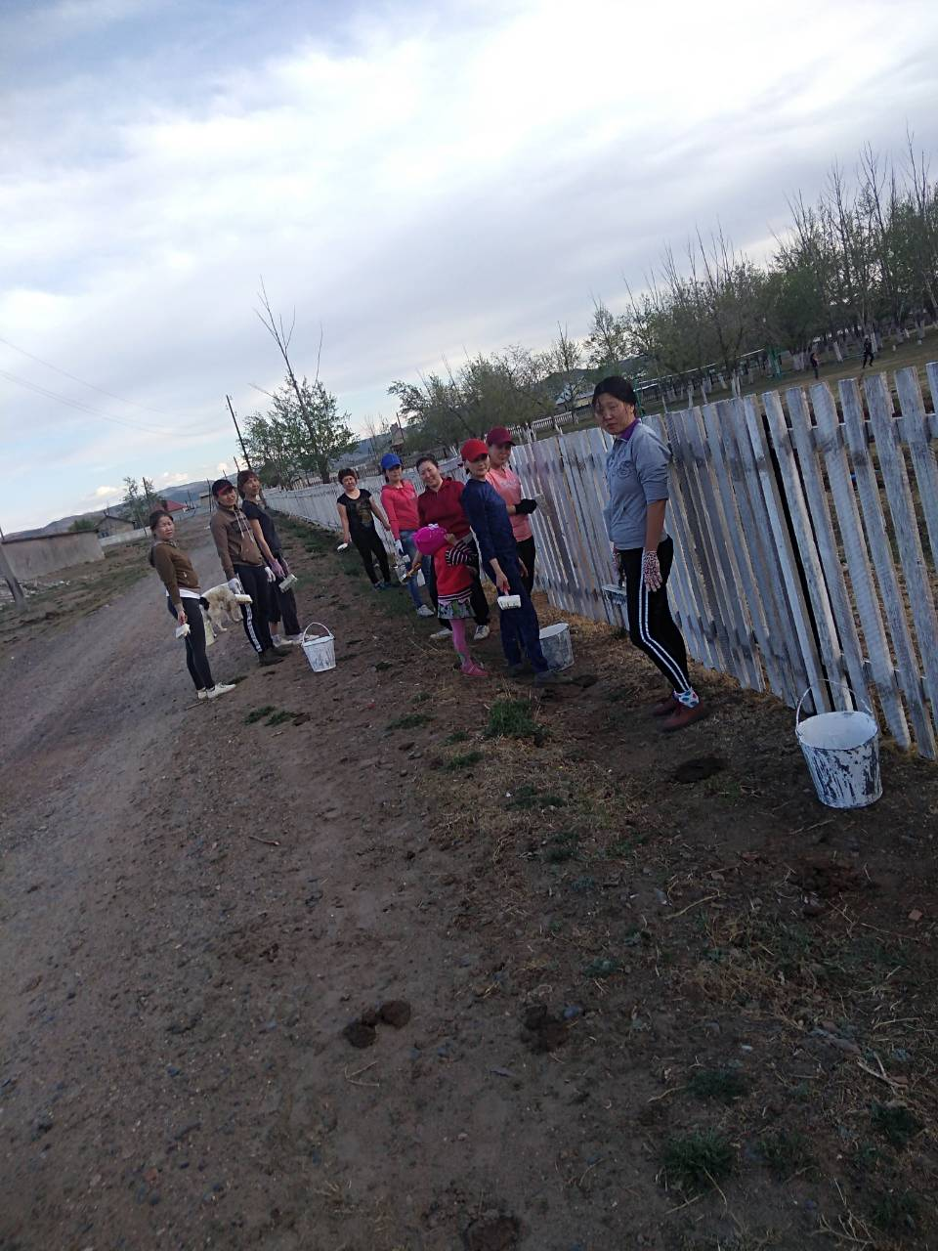
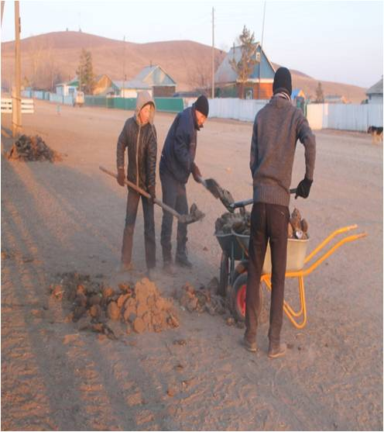

Приложение 6
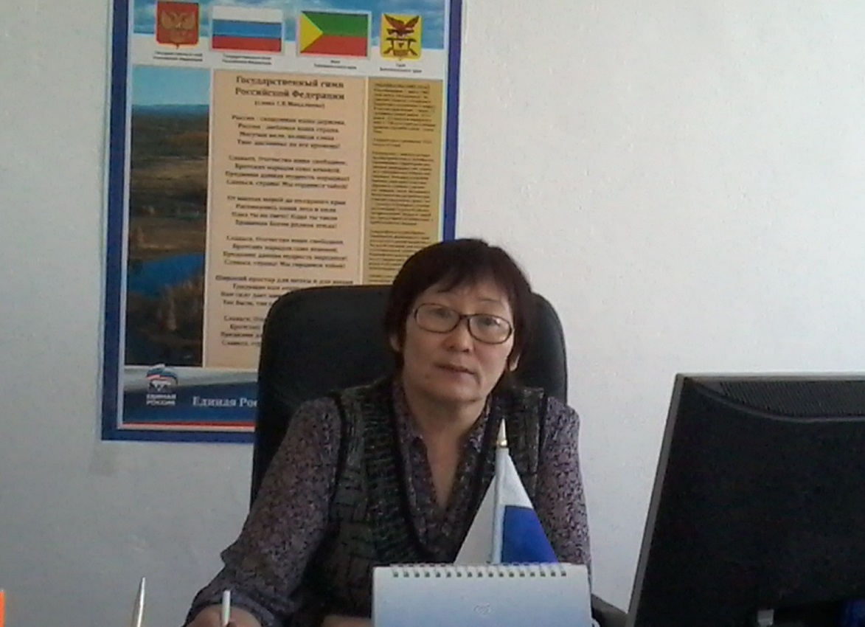
На встрече с главой сельского поселения

Приложение 7
Создание буклета.
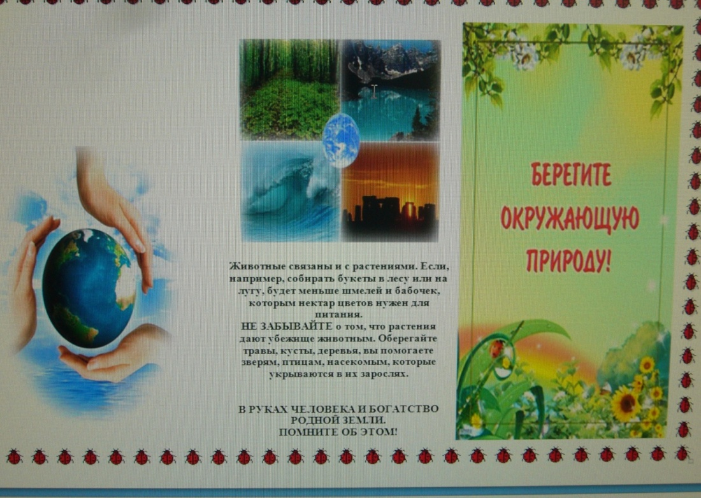

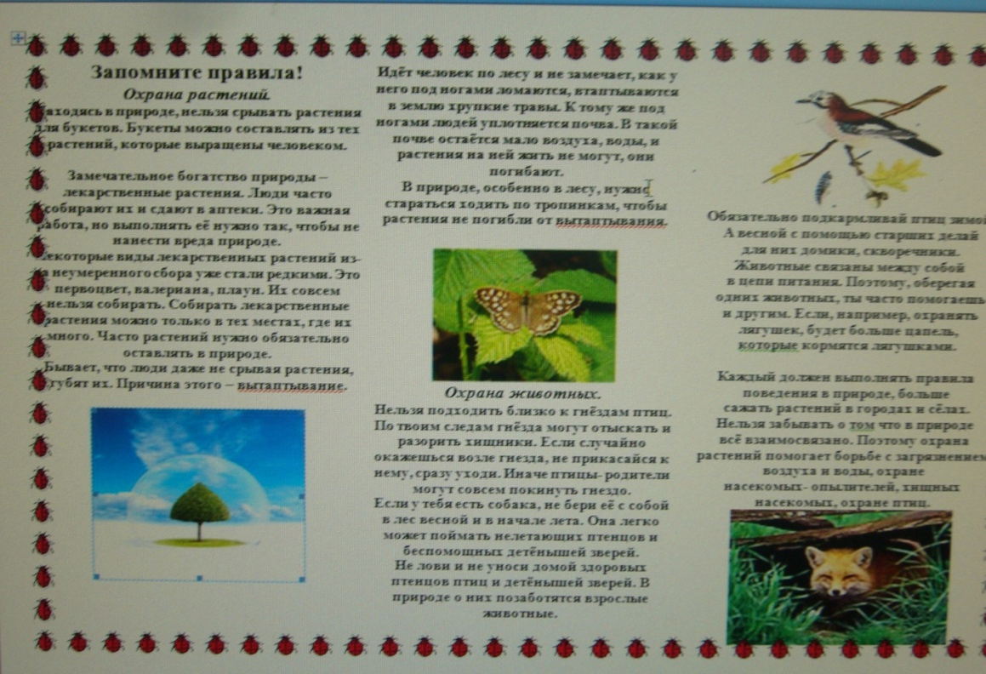

Информационно-тематические листовки.
